

ที่ ปส. 060/2563 วันที่ 17 ธันวาคม 2563

ไอแบงก์ ออกมาตรการ พัก-ให้-ฟรี-ยกเว้น ช่วยลูกค้าประสบอุทกภัยทั้งทางตรงและทางอ้อม

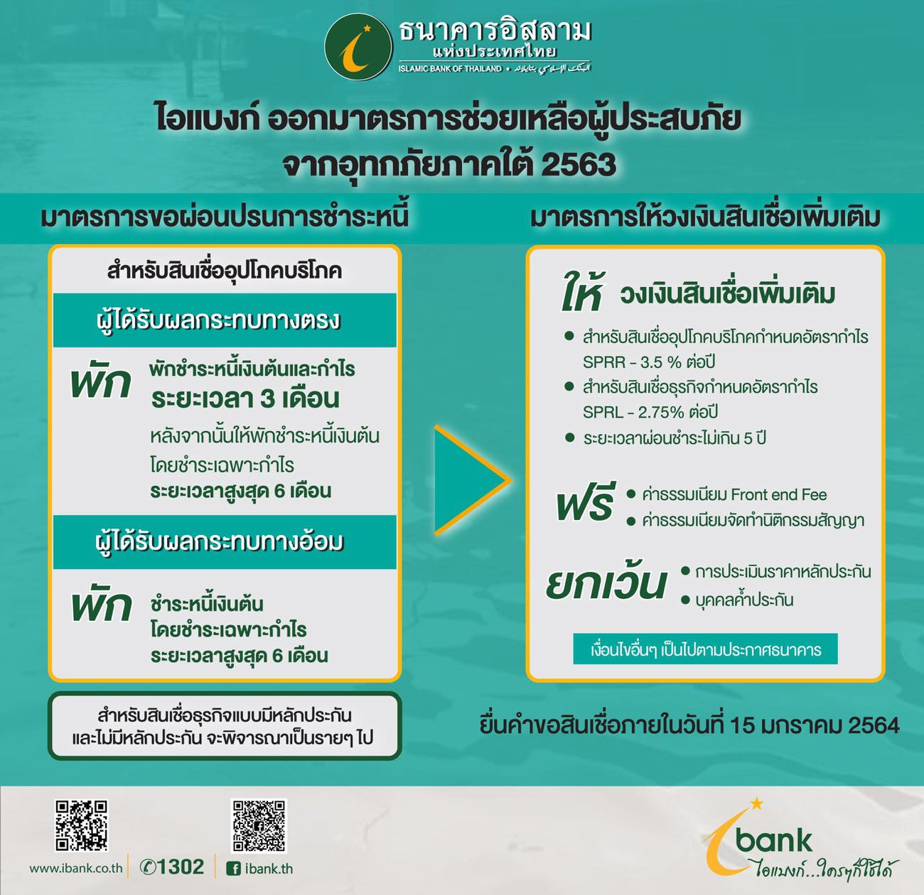

ธนาคารอิสลามแห่งประเทศไทย (ไอแบงก์) ออกมาตรการช่วยเหลือลูกค้าผู้ประสบภัยจากอุทกภัยภาคใต้ ปี 2563 ทั้งพักชำระหนี้ ให้วงเงินเพิ่ม ฟรีค่าธรรมเนียม และยกเว้นการประเมินราคาหลักประกัน และบุคลค้ำประกัน เพื่อช่วยเหลือลูกค้าที่ได้รับผลกระทบทั้งทางตรงและทางอ้อม ภายหลังน้ำลด
ไอแบงก์ ออกมาตรการช่วยเหลือลูกค้าผู้ประสบภัยจากอุทกภัยภาคใต้ ปี 2563 นี้ เพื่อแบ่งเบาภาระของลูกค้าเดิมของธนาคารที่ได้รับผลกระทบทางตรง เช่น ที่อยู่อาศัย หรือสถานประกอบการได้รับความเสียหาย และลูกค้าเดิมของธนาคารที่ได้รับผลกระทบทางอ้อม เช่น คู่ค้าทางธุรกิจได้รับความเสียหายจากอุทกภัยส่งผลกระทบต่อสภาพคล่องความเป็นอยู่ของลูกค้าธนาคาร โดยธนาคารได้ออกมาตรการช่วยเหลือดังนี้
มาตรการช่วยเหลือลูกค้าผู้ประสบภัยจากอุทกภัยภาคใต้ ปี 2563
ลูกค้าที่ได้รับผลกระทบทางตรง | ลูกค้าที่ได้รับผลกระทบทางอ้อม
- พัก ชำระเงินต้นและกำไร ระยะเวลา 3 เดือน หลังจากนั้นพักชำระเงินต้น ชำระเฉพาะกำไรอีก 6 เดือน | - พัก ชำระเงินต้น และชำระเฉพาะกำไรระยะเวลา 6 เดือน
- ให้ วงเงินสินเชื่อเพิ่มเติม
- สำหรับสินเชื่ออุปโภคบริโภค อัตรากำไร SPRR – 3.5% ต่อปี
- สำหรับสินเชื่อธุรกิจ อัตรากำไร SPRL – 2.75% ต่อปี
- ระยะเวลาผ่อนชำระสูงสุด 5 ปี
- ฟรี
- ค่าธรรมเนียม Front end Fee
- ค่าธรรมเนียมจัดทำนิติกรรมสัญญา
- ยกเว้น
- การประเมินราคาหลักประกัน
- บุคคลค้ำประกัน
* หมายเหตุ เงื่อนไขอื่นๆ เป็นไปตามประกาศธนาคาร

สำหรับคุณสมบัติของผู้ที่จะเข้าร่วมมาตรการจะต้องเป็นลูกค้าเดิมของธนาคารที่เป็นบุคคลธรรมดาและมีสินเชื่ออุปโภคบริโภคที่มีหลักประกันและไม่มีหลักประกัน หรือนิติบุคคลที่มีสินเชื่อธุรกิจแบบกำหนดระยะเวลากับธนาคาร โดยมีที่อยู่อาศัย หรือสถานประกอบการ หรือ คู่ค้าทางธุรกิจ อยู่ในพื้นที่ประสบภัยตามพื้นที่ประกาศของราชการ ( คลิก http://portal.disaster.go.th/portal/public/index.do;jsessionid=142F64F78C1C3CBA1605E96098FA77C9#dataTable ) และมีสถานะการชำระหนี้เป็นปกติ
ผู้สนใจ สามารถติดต่อสอบถามการเข้าร่วมมาตรการได้ที่ ไอแบงก์ สาขาที่ใช้บริการ ตั้งแต่วันนี้ – 15 มกราคม 2564 หรือสอบถามข้อมูลเพิ่มเติมได้ที่ iBank Call Center 1302

วิธีตรวจสอบพื้นที่ประสบอุทกภัย ปี 2563 ตามประกาศราชการ
- เข้าสู่เว็บไซต์ http://portal.disaster.go.th/portal/public/index.do;jsessionid=142F64F78C1C3CBA1605E96098FA77C9#dataTable
- เลือกจังหวัดที่ต้องการค้นหา
- เลือกประเภทภัย เลือก อุทกภัย
- เลือกสถานะ เลือก ประกาศเขตพื้นที่ประสบสาธารณภัย
- กดค้นหา
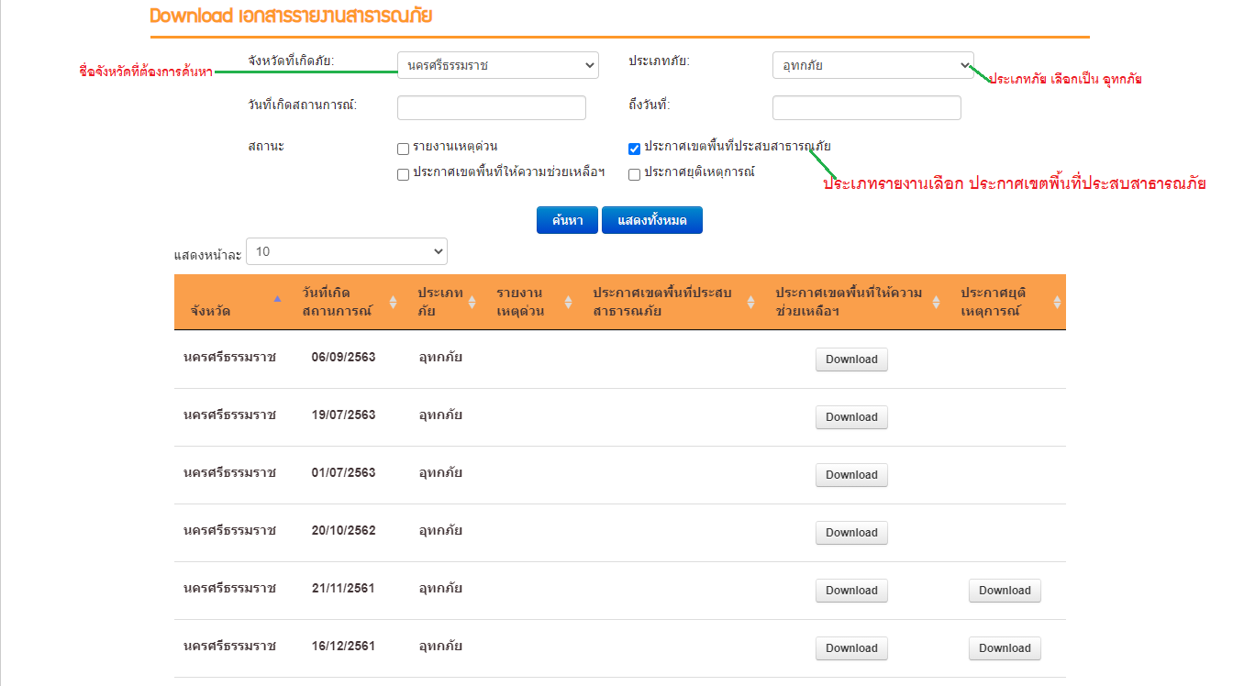

*หมายเหตุ:
1. "อัตรากำไร/ผลตอบแทน ผลิตภัณฑ์ธนาคารมิใช่ดอกเบี้ยหรือเป็นคำเรียกแทนดอกเบี้ย แต่มาจากหลักการที่ใช้ในการทำธุรกรรมที่ถูกต้องตามหลักการอิสลาม"
2. อัตราผลตอบแทนที่คาดว่าจะได้รับ คืออัตราที่คำนวณได้จากประมาณการรายได้ของธนาคารและอัตราสัดส่วนการแบ่งผลตอบแทนเงินฝาก ซึ่งอัตราผลตอบแทนที่คาดว่าจะได้รับอาจจะต่ำกว่าหรือสูงกว่าอัตราผลตอบแทนเงินฝากที่ธนาคารประกาศเมื่อครบกำหนดการฝาก
ขอขอบคุณในความอนุเคราะห์เผยแพร่ข่าวสาร

